Измерительные мосты

Мостовые схемы широко применяются в электроизмерительной технике для измерения сопротивления , индуктивности , емкости , добротности катушек , угла потерь конденсаторов , взоимной индуктивности и частоты . На основе мостовых схем создаются приборы для измерения неэлектрических величин ( например , температуры , малых перемещений ) и различные автоматические и телемеханические устройства.
Широкое применение мостовых схем объясняется большой точностью измерений , высокой чувствительностью , возможностью измерения различных величин и т. д.
В зависимости от вида напряжения , питающего мостовую цепь , различают мостовые схемы постоянного и переменного тока первые применяются для измерения сопротивления электрической цепи по постоянному току , а также для преобразования сопротивления в ток или напряжение . Мостовые схемы переменного тока применяются для измерения или преобразование в электрический сигнал параметров комплексных сопротивлений и для фильтрации напряжения в качестве узкополосных фильтров.
В процессе измерения мостовая схема может приводится к состоянию
равновесия . Такие схемы называют уравновешенными , в противном
случае-неуравновешенными . Неуравновешенная мостовая схема может
расматриватся как преобразователь сопративления в ток или напряжения . Для уравновешивания мостовой схемы переменного тока требуется один регулируемый элемент . В мостовых схемах переменного тока измеряемое сопротивление выражается комплексным числом , поэтому в таких схемах требуется два уравновешивающих элемента , модуля и аргумента или активной и реактивной составляющих измеряемого сопротивления . Мостовые схемы переменного тока , которые уравновешиваются только по одной из этих составляющих называются полууравновешенными или квазиуравновешенными.
На постояном токе практическое распространение получили четырех-плечий (одинарный ) и шестиплечий ( двойной ) мосты , на переменном токе четырехплечий и ряд разновидностей многоплечих мостов ( шестиплечий мост , двойной Т-образный мост и др. ) .
Схема одинарного моста представлена на рис.1. Мост содержит четыре сопротивления , включенных в виде кольца Z₁, Z₂, Z₃, Z₄.
Точки a, b, c, d, называют вершинами моста , электрическую цепь между
двумя смежными вершинами плечом моста , а между двумя противоположными вершинами ab или cd-диагональю моста . В одну из диагоналей моста включен источник питания ( диагональ ab ) , эта диагональ называют диагональю питания . Другая диагональ содержит нагрузку (диагональ cd ) , ее называют диагональю нагрузки , выходной или указательной диагональю . В измерительных мостах в эту диагональ включается сравнивающее устройство ( СУ ).

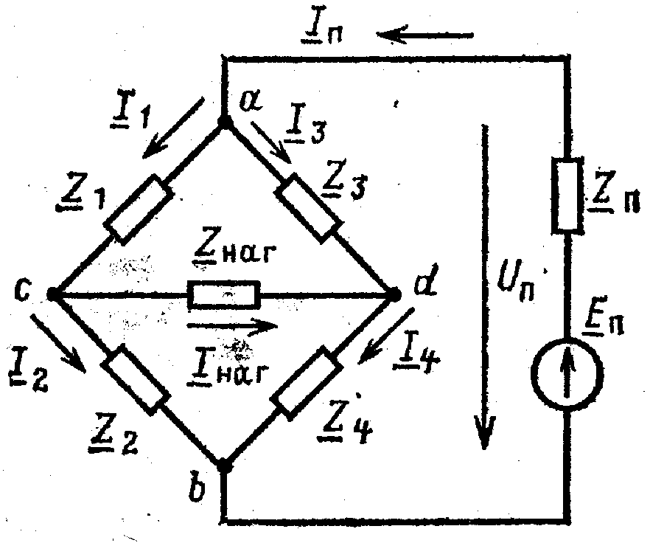

Рис.1

Источник питания моста представлен активным двухполюсником с ЭДС
Еп и внутренним сопротивлением Zп. Напряжение Uп действующее на вершинах моста в диагонали питания , называют напряжением питания
моста. Если Zп=0 , то Uп=Еп . Ток и напряжение в диагонали нагрузки обозначены соответственно Iнаг. и Uнаг .
В уравновешенном мосте взоимное сопротивление диагоналей равно
Бесконечности , т.е. при любом напряжении в диагонали питания ток и напряжение в диагонали равны нулю , что возможно только при условии эквипотенциальности точек c и d .
Найдем уравнение равновесия моста . В уравновешанном мосте потенциалы точек c и d одинаковы , следовательно , одинаковы и падения напряжения на первом и третьем плечах моста , поскольку точка a является для них общей ; то же самое справедливо и для напряжений на втором и четвертом плечах моста.

I₁ Z₁=I₃ Z₃; I₂ Z₂=I₄ Z₄.

При равновесии моста Iнаг.=0 , следовательно , I₁=I₂, а I₃=I₄. Разделив
почленно записанные выше равенства , получим условие равновесия
четырехплечного моста .

Z₁ / Z₂=Z₃ / Z₄. . ( 1.1 )

Таким образом , если заданы сопротивления любых трех плеч моста и
Известно , что мост уравновешен , то из условия равновесия всегда можно
определить значение сопротивления в оставшемся четвертом плече .
В дальнейшем будем полагать , что измеряемое сопротивление всегда
включено в первое сопротивление моста и при Z₁ ₌Z₁₀ мост уравновешен .
В мостах постоянного тока уравнение (1.1 ) связывает действительные числа .
R₁₀=R₃R₂/R₄ ( 1,2 )

Обычно мост приводится к равновесию регулировкой R_{3.} . Отношение сопротивлений R₂ и R₄ образует в уравнении равновесия масштабный множитель , значение которого выбирается равным 10 ^{n}, где n- целое положительное или отрицательное число , возможно n=0 . Третье плечо моста называют плечом уравновешивания , а второе и четвертое плечи-плечами отношения. С помощью плеч отношения выбирается предел измерения моста .
В мостах переменного тока уравнение ( 1.1 ) в общем случае связывает
комплексные числа и в зависимости от формы их представления может иметь различный вид

$z_{\text{10}}е$^{jϕ}${}_{\text{10}}$/($z_{2}е$^{jϕ}${}_{2}$) = $z_{3}е$^{jϕ}${}_{3}$/($z_{4}е$^{jϕ}${}_{4}$) ,

Откуда
$z_{\text{10}}е$^{jϕ}${}_{\text{10}}$ = $z_{3}\frac{z_{2}}{z_{4}}е$^{j(ϕ}${}_{2}$^{+ϕ}${}_{3}$^{- ϕ}${}_{4}$⁾ ,

Или

( R₂ +jx₁₀ ) / ( R₂ +jx₂ ) = ( R₃+jx₃ ) / ( R₄+jx₄ ) ,

Откуда

R₁₀ + jx₀ = ( R₂+jx₂ ) ( R₃+jx₃ ) / ( R₄+jx₄ ) = A+jB .

Два комплексных числа равны , если равны соответственно их модули и
аргументы или действительные и мнимые части . Поэтому условие
равновесия в мостах переменного тока распадается на два равенства ,
связывающие числа- параметры плеч сопротивления , емкости, индуктивности, частоту . Например, первое их записанных выше уравнений распадается на равенства :

Z₁₀ = Z₃Z₂ / Z₄ ϕ =ϕ₃ + ϕ₂ - ϕ₄ (1,3)

Откуда видно , что уравновешивание мостов переменного тока в общем
случае требует регулировки по крайней мере двух независимых
элементов , позволяющих изменять модуль и аргумент комплексного числа
или его действительную и мнимую части . При проектировании мостов
переменного тока его схема и параметры выбираются так , чтобы
уравновешивание осуществлялось быстро и удобно . Последнее равенство
показывает , какие элементы следует включать в плечи моста для
уравновешивания схемы . Например , если в первом плече моста включена емкость , а второе и четвертое плечи содержат только активные сопротивления (ϕ ₂ = ϕ ₄ = 0 ), то в третье плечо должна быть
включена только емкость .

Мосты постоянного тока

Мосты постоянного тока предназначены для измерения сопротивления
Электричской цепи постоянному току и охватвают широкий диапазон из-
меряемых сопротивлений от 10 ^{–8} до 10 ¹⁵ Ом.. Они применяются также
для измерения многих неэлектрических величин. В этом случае измеряе-
мая неэлектрическая величина преобразуется датчиком в соответствующее
значение электрического сопротивления , которое и измеряется мостом .
Мосты постоянного тока применяются также для контроля параметров
резисторов в процессе их массового производства . Отсчетное устройство
в таких мостах градуируется в процентах отклонения контролируемого
сопротивления от номинального значения , поэтому такие мосты называют
процентными.
Отечественная промышленность выпускает мосты постоянного тока
следующих классов точности : 0,005; 0,01; 0,02; 0,05; 0,1; 0,2; 0,5; 1,0;
2; 5. Для мостов с верхним пределом измерения выше 10 ¹⁴ Ом допус-
кается класс точности 10. Многопредельные мосты на разных пределах
измерения могут иметь разные классы точности.
По конфигурации измерительной схемы различают два вида мостов;
четырехплечий и двойной.

Четырехплечий ( одинарный) мост.

Измерительная схема четырехплечного моста постоянного тока показана
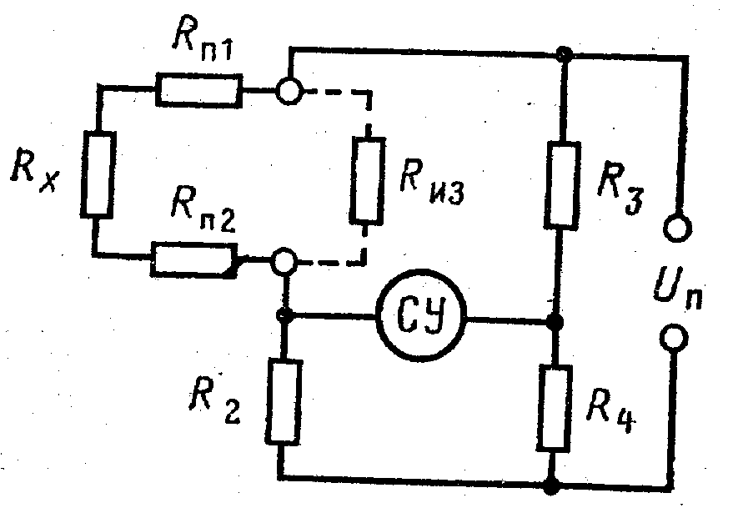На рис 2.
Рис.2

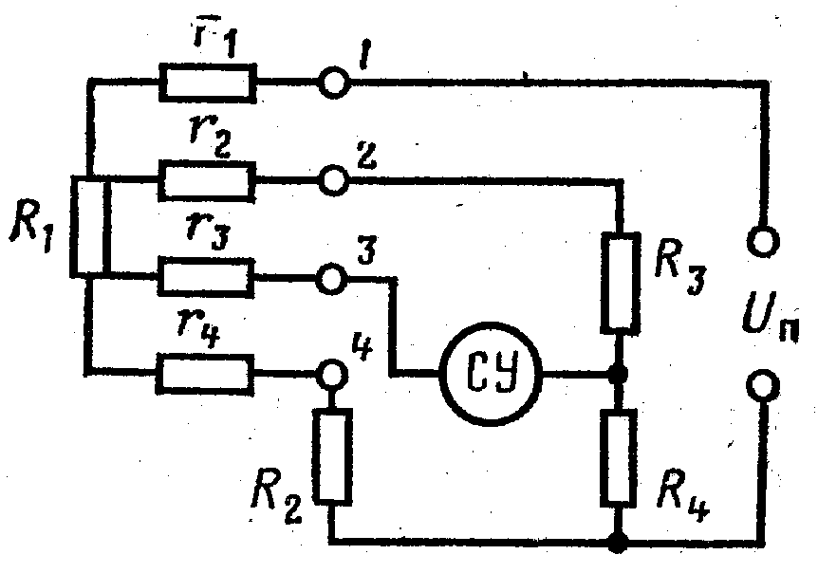
Рис.3

Измеряемое сопротивление R _{х} с помощью соединительных проводников
Включается в первое плечо моста . Сопротивление соединительных про-
водников с учетом сопротивлений контактов обозначены R _{п 1} , R _{п 2} .
Cопротивление изоляции R _{и з} между выводами , к которым подклю-
чается измеряемое сопротивление , изображено на схеме штриховой
линией . Полное сопротивление первого плеча моста R ₁ равно

$R_{1}=\frac{(R_{X}+R_{П1}+R_{П2})R_{\text{ИЗ}}}{R_{X}+R_{П1}+R_{П2}+R_{\text{ИЗ}}}\text{.}$

Обычно соединительные проводники имеют одинаковые параметры
(материал , длину , сечение ) и можно принять R _{п 1} = R _{п 2} = R _{п.}

Значение сопротивления R _{и з} зависит от материала диэлектрика , на
котором крепятся клемы для подключения R _{х} , а также от состояния
его поверхности . В зависимости от указанных условий значения R _{и з}
лежат в пределах R _{и з} ≥ 10^{11 -:-} 10¹⁶ Ом.
Учитывая оценки значений R _{п} и R _{и з} , выражение для R ₁ можно
упростить

$R_{1}=\frac{(R_{X}+2R_{П})}{R_{\text{ИЗ}}+R_{X}}=\frac{R_{X}+2R_{П}}{1+{R_{X}}/{R_{\text{ИЗ}}}}$

При измерении низкоомных сопротивлений ( R _{х} < 100 Ом ) отношением
R _{х} / R _{и з} пренебрегают и выражение для R ₁ рассматривают в виде

R ₁ = R _{х} + 2 R _{п} = R _{х} ( 1 + 2 R _{п} / R _{х} ) = R ( 1 + δ₁ ),

Где δ₁ = 2 R _{п}./ R _{х} –относительная погрешность измерения R _{х} , обуслов-
ленная сопротивлением подводящих проводников и контактов.
При измерении высокоомных сопротивлений ( R _{х} > 10 Ом в выражении
для R ₁ можно пренебречь величиной 2 R _{п} , и поскольку погрешность ,
вносимая сопротивлением R _{и з} , должна быть мала, выражение для R₁
представим в виде

$R_{1}=\frac{R_{X}}{1+{R_{X}}/{R_{\text{ИЗ}}}}=R(1−{R_{X}}/{R_{\text{ИЗ}}})=R_{X}(1−δ_{2}),$

Где δ₂ = R х / R _{и з} - относительная погрешность измерения R _{х} , обуслов-
ленная сопротивлением изоляции.
Таким образом , четырехплечий мост с двухпроводной схемой включения
измеряемого сопротивления позволяет измерять сопротивления с малой погрешностью в диапазоне 10 – 10 ⁸ Ом. Границы полученного диапазона
не являются жесткими , они справедливы для принятых выше критериев
и могут быть расширены в верхней области за счет применения высо-
кокачественных изоляцонных материалов , а также в обоих направлениях
за счет снижения точности измерения .
Уравновешивается мост регулировкой сопротивления третьего плеча , которое выполняется в виде многодекадного магазина сопротивлений .
При равновесии моста справедливо уравнение (1) . Плечи отношения (R₂,R₄) содержат резисторы , отношение которых выбирается кратным 10 ^{n} , где п =…-2; -1; 0; +1; +2; …- целое положительное или отрицательное число . С помощью плеч отношения выбирается предел измерения сопротивлений мостом.
Нижнюю границу диапазона измеряемых сопротивлений можно сущест-
венно сдвинуть в область низкоомных сопротивлений , если перейти к четырехпроводной схеме включения ( рис. 3 ) . В данном случае измеряемое сопротивление R ₁ с помощью четырех проводников подключается к выводам 1 – 4 моста . Сопротивления проводников обозначены соответст-
венно r ₁ , r ₂, r ₃ , r ₄.
Как видно из схемы , сопротивления r ₁ и r ₃ находятся в диагоналях
моста , в уравнение равновесия моста ( ) они не входят , следова-
тельно , погрешность в результат измерения не вносят . Некоторое влияние
эти сопротивления оказывают на чувствительность моста , снижая ее .
Однако ввиду сравнительно малости значений их влияние на чувствительность моста пренебрежимо мало . Сопротивления r₂ и r ₄ входят
втретье и второе плечи моста соответственно . Чтобы погрешность , вно-
симая этими сопротивлениями в результат измерения , была малой , сопро-
тивления R ₂ и R ₃ выбирают относительно r ₂ и r ₄ большими ( более 10 Ом).
Четырехпроводная схема включения измеряемого сопротивления смещает

нижнюю границу измеряемых сопротивлений четырехплечим мостом до
10 ^{–4} Ом.

Двойной мост .

Двойной мост предназначен для измерения низкоомных сопротивлений
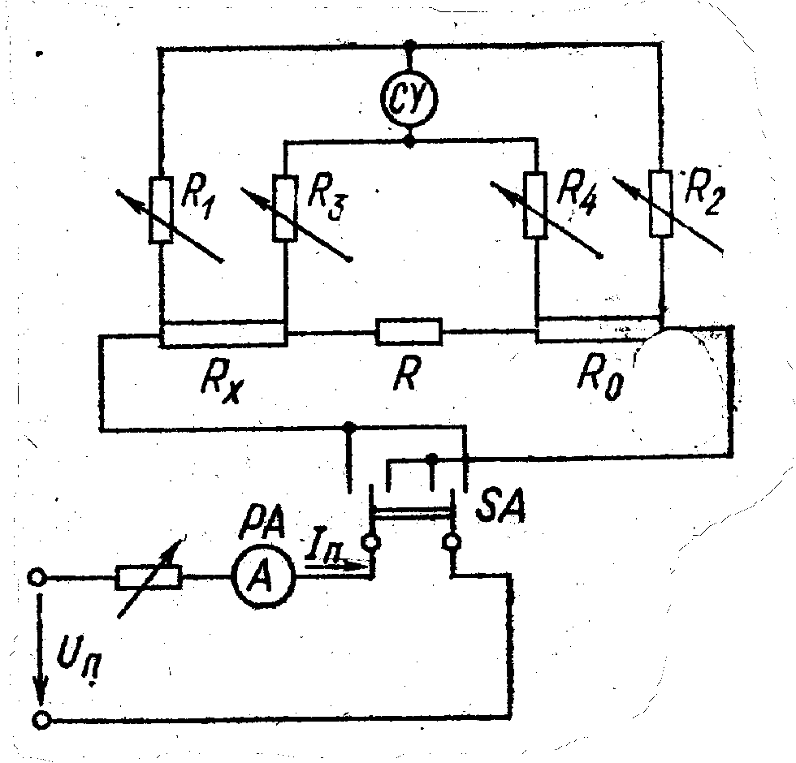в диапазоне от 10⁻⁸ до 100 Ом. Его принципиальная схема показана на
Рис.4
Рис.4

Измеряемое сопротивление R _{х} включается последовательно с образцовым
R₀ , значение которого выбирается одного порядка с измеряемым соп-
Ротивлением . Сопротивление проводника , объединяющего R _{х} и R ₀ , с
учетом переходных сопротивлений контактов обозначено R .
Уравнение равновесия моста можно найти следующим образом :
треугольник сопротивлений R , R₃ , R₄ преобразуется в звезду известным
из электроники методом , при этом схема двойного моста трансформи-
руется в схему четырехплечного моста , уравнение равновесия которого
известно . После указанных преобразований получим

$R_{X}=R_{0}\frac{R_{1}}{R_{2}}+\frac{R}{R+R_{3}+R_{4}}(\frac{R_{1}R_{4}}{R_{2}}−R_{3})\text{.}$

Здесь важно подчернуть , что результат измерения R _{х} зависит от
неизвестной величины R , что приводит к погрешностям измерения ,
особенно значительным при весьма малых измеряемых сопротивлениях .
Поэтому принимаются меры к тому , чтобы ослабить эту зависимость и
исключить второе слагаемое ( содержащее R) из уравнения для R _{х} .
С этой целью в мосте обеспечиваются условия R₁ = R ₃ ; R ₂ = R _{4.}

выдержать точно указанные условия на практике не удается из=за
неточности изготовления резисторов R₁ , R ₂ , R ₃ , R ₄ , в связи с чем
принимаются меры к уменьшению значения R путем выбора провод-
ника связи предельно коротким с большим сечением . Указанные мероприятия позволяют во многих случаях пренебречь влиянием второго
слагаемого в уравнении равновесия и представить его в виде

R _{х} = R _{o} R ₁ / R ₂

Выбор нужного предела измерения производится путем изменения R₂ .
Значение R₂ выбирается равным 10 ^{п} Ом , где п = 1,2 ,3… Чтобы обеспечить
условие R ₂ = R ₄ , одновременно изменяют R ₄ . Уравновешивается мост
на выбранном пределе измерения регулировкой резистора R ₁ , который
выполняется в виде многодекадного магазина сопротивлений .
При измерении низкоомных сопротивлений падение напряжения на R _{х}
и R_{о} мало ( около 1 м В и менее) , поэтому приходится считаться с действием
термо – Э Д С. Последние возникают в местах соединений проводников и зависят как от материала проводников , так и от разности температур в
точках соединений . Действие термо –Э Д С приводит к погрешности
измерения . Наиболее существенно влияние термо – Э Д С в потенциальных
зажимах R _{х} и R _{о} . Для исключения этой погрешности производят два из-
мерения значения R _{х} при разных направлениях тока I _{п}, а в качестве
результата измерения берут полусумму результатов обоих наблюдений .

Неуравновешенные мосты.

Основная область применения неуравновешенных мостов – измерение
малых отклонений сопротивления от его исходного значения . Достоинство
неуравновешенного моста – простота конструкции : он не содержит регули-
руемых элементов . Изменение измеряемого сопротивления вызывает при-
ращение тока ( напряжения ) в диагоналях нагрузки , которое и является
мерой изменения сопротивления . Для получения однозначной зависимости
между указанными величиними необходимо , чтобы напряжение питания
моста было строго постоянным и равным своему номинальному значению.
В общем случае зависимость тока I _{н а г} (напряжения U _{н а г}) в диагонали
нагрузки от изменения сопротивления дельта R в одном из плеч моста
определяется теоремой вариации параметров линейной электрической
цепи .
При анализе мостов полбзуются другой формулой записи искомых
зависимостей.

$I_{\text{НАГ}}=I_{{\text{НАГ}}^{∞}}\frac{λ}{1+λ};$
(1.4 )

$U_{\text{НАГ}}=U_{{\text{НАГ}}^{∞}}\frac{λ}{1+λ},$

где $I_{\text{НАГ}∞}$.и $U_{\text{НАГ}∞}$ – ток и напряжение в диагонали нагрузки при разрыве
цепи первого плеча моста ( R ₁→∞) ;λ=ΔR/R₁₁ ;
здесь ΔR− прирощение сопротивления первого плеча моста ;
R₁₁−входное сопротивление цепи со стороны первого плеча до введения ΔR .
Из (1.4 ) следует :

${I_{\text{НАГг}}}/{I_{\text{НАГ}∞}}$ = ${U_{\text{НАГ}}}/{U_{\text{НАГ}}}=λ/(1+λ)=μ$ (1.5 )

μ

λ
-1

Рис.5

Итак , зависимости вида ( 1.4 ) являются нелинейными . Линеаризовать их ,
не вводя в цепь нелинейных элементов , можно только ограничивая
пределы изменения λ . Если в качестве линеаризующей зависимости принять уравнение μ₀ = λ , то возникающая методическая погрешность
нелинейности , % , будет равна :

$λ_{Н}=\frac{μ−μ_{0}}{μ_{0}}\text{100}=−λ\text{100}=−\frac{ΔR}{R_{\text{11}}}\text{100}$

Измерительные мосты
Измерение методом сравнения неизвестного параметра с мерой, что дает более точные результаты, чем приборы для абсолютных измерений. В основном для измерения пассивных параметров электрических цепей.
Если z₁ z_{x} = z₂ z₃ ,то ток через прибор D отсутствует.

$z_{x}=z_{2}{z_{3}}/{z_{1}}$

Равновесие не зависит от сопротивления D, т.к. ток через него не идет, а также не требует стабилизированного источника питания. z₃ − плечо сравнения, а отношение z₁ и z₂ определяет диапазон изменения измеряемых величин.
Если сопротивления имеют и реактивную составляющую, то для уравновешивания необходимо дополнительное условие γ ₁+γ _{х} =γ₂ +γ₃ для фазовых углов. Следовательно, необходимо регулировать два независимых параметра, для равновесия модулей и фазовых углов.
В резистивном мосте можно применять источник постоянного тока, в этом случае достаточно регулировать только один элемент моста.
Мосты применяют для измерения L и C. Мосты: четырех плечими и многоплечими. Важное свойство моста − чувствительность. Это изменение ΔI_{Д} в цепи индикатора к относительному изменению R одного из плеч.

$$S_{I}={{DI}_{}}/({{DR}_{i}}/{R_{i}})$$

Максимальна S если z₁ = z₃ (или z₂ = z_{х}), однако для обеспечивания требуемой точности необходимо z₃ иметь большое. Чувствительность ≡ также U_{П}.
В качестве D можно использовать магнитоэлектрический прибор (можно применять головной телефон).
В зависимости от U_{П} → мост переменного и постоянного тока. Мосты могут быть с ручным уравновешиванием, автоматным уравновешиванием.

Мост Уитсона (резистивные мосты)
Самый распространенный.

$$R_{X}=R_{3}{R_{2}}/{R_{1}}$$

R₁ и R₂ − известные фиксированные сопротивления 1Ом − 1кОм, при этом R₂/R₁=10⁻³÷10³.
Сопротивление R₃ регулируется с шагом 1Ом (или 0,1Ом) до 10кОм, для уравновешивания моста. R₁ и R₂ − выбираются так, чтобы обеспечить максимальным S. R₄ − защищает D, для повышения чувствительности SA2 замыкается. Мост используется для измерения R в диапазоне 1Ом ÷100МОм, при ошибке (5-100)⋅10⁻⁶. Сопротивления R₁ − R₃ из манганина, ΔR=10⁻⁵ за год, низкий температурный коэффициент сопротивления, высокая стабильность. Для измерения R<100МОм, требуется высокое U, но токи утечки на землю могут приводить к заметным погрешностям. Для точных измерений делают два измерения при различной полярности U_{П}, а затем усредняются результаты, исключая эффект термоэдс.
Для измерения R<1Ом используют двойной мост Томсона.

Мосты для измерения индуктивностей

Мост Максвелла-Вина
Если в измерительных мостах для меры использовать L, то точные, стабильные L изготовить трудно. Поэтому используются С, которые легче в изготовлении. I_{С} по фазе опережает I_{L}, необходима фазовая компенсация, поэтому С и L размещаются в противоположных плечах.
Условия равновесия

$$\begin{aligned}R_{x}=R_{1}{R_{3}}/{R_{2}}\text{  }L_{x}=R_{1}{R_{3}}/C, \\ Q_{x}={{\text{wL}}_{x}}/{R_{x}}={\text{wR}}_{2}C\end{aligned}$$

Изменяется R₂ и C. Можно использовать фиксированную С и регулировать R₂ и R₁ или R₃, хотя при этом время уравновешивания возрастает. В большинстве случаев R_{х} не указывается, а дается добротность Q_{х}. Мост используется для Q_{х}<10.

